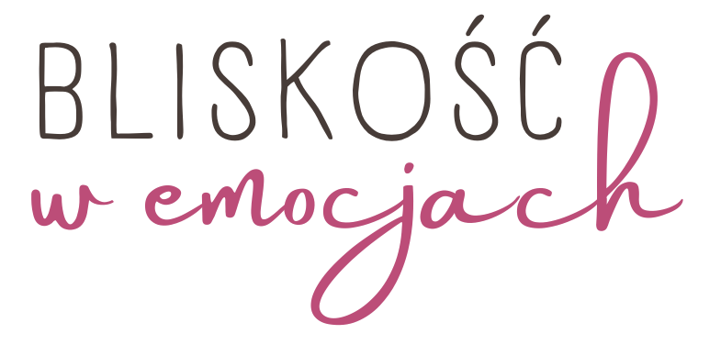

Ogromnie się cieszymy, że nasza placówka dołączyła do Ogólnopolskiego programu rozwoju żłobków i przedszkoli BLISKOŚĆ W EMOCJACH!

- To niesamowita okazja, by jeszcze bardziej zaangażować się we wspieranie emocjonalnego rozwoju naszych maluchów.

- Program ma na celu wprowadzenie dzieci do świata emocji, rozwijanie empatii i budowanie więzi międzyludzkich.

- Dzięki uczestnictwu w projekcie nasze przedszkolaki mają szansę na jeszcze bardziej wszechstronny rozwój i lepsze porozumienie z innymi.

- Rodzice także otrzymują wsparcie w ramach Programu. Wszystkim rodzicom przekazujemy pakiet lekcji online zawierający praktyczne wskazówki co mówić i jak reagować, gdy dziecko wpada w szał, kopie, bije lub zachowuje się w inny trudny sposób.
- Nasza placówka znajduje się na prestiżowej interaktywnej Mapie placówek wspierających bliskość: https://bliskoscwemocjach.pl/mapa/.
Mapa ta pomoże trafić do nas kolejnym świadomym rodzicom, dla których ważne jest wychowanie dzieci w szacunku i empatii.

- Zobowiązujemy się, by jak najlepiej wykorzystać narzędzia i zasoby, które
otrzymamy w ramach
Programu BLISKOŚĆ W EMOCJACH.
Pracujemy nad tym, aby każdego dnia tworzyć bezpieczne i kreatywne środowisko, w którym dzieci czują się komfortowo i swobodnie wyrażają swoje emocje.

Więcej o Progamie tutaj: www.bliskoscwemocjach.pl oraz na profilu autorki: @Anna Dyjak - edukatorka (zachęcamy do obserwowania).

- Jesteśmy gotowi do pracy i z niecierpliwością czekamy na to, co przyniesie nam udział w tym fantastycznym przedsięwzięciu!

Kadra
Niepublicznego Przedszkola
Anglojęzycznego
Tęczowa Kraina

